

Cookie模块概要设计说明书

版本号：V0.1

文档编号：
建立日期： 2008-02-01
文档密级： 高

文档修订摘要

日期 | 修订号 | 描述 | 著者 | 审阅者 | 批准人/日期
2008-02-01 | 1 |  | 邹海阳
 | 2

目录

第1章 引言 1
1.1 文档用途 1
1.2 阅读对象 1
1.3 名词术语 1
1.4 参考资料 1
第2章 概述 2
2.1 目标 2
2.2 功能定义 2
2.3 运行环境 2
2.4 设计约束 2
第3章 总体结构说明 4
3.1 模块内外部关系图 4
3.2 功能模块简要说明 5
3.2.1 子模块一说明 6
第4章 接口设计 8
4.1 依赖的外部接口 8
4.1.1 外部接口一 8
4.2 对外提供的接口 10
4.2.1 内部接口一 10
第5章 数据结构设计 10
5.1 预定义常量 14
5.2 数据结构 14
5.2.1 数据结构一 14
第6章 运行和故障处理设计 18
6.1 运行和组装设计 18
6.2 故障处理设计 18

引言

文档用途

阅读对象
产品设计工程师
产品开发工程师
产品测试工程师
其他相关人员

名词术语
HTTP Hypertext Transfer Protocol
RFC Request for Comments

参考资料
Arena 平台调研报告.doc
Arena SDK培训教材.doc
Winks平台与手机接口说明v2.0.doc
Feature-Winks软件UI需求.doc
Feature-Winks软件功能需求规格说明书.doc
存储模块介绍.doc
彩像整体需求文档feature_v2.0_2007.doc
RFC2965 - HTTP State Management Mechanism
HTTP超文本传输协议-HTTP/1.1

概述

目标
实现cookie存储、取回和删除。

功能定义
1.根据URL查找相匹配的cookies.
2.取得cookie。
3.放置cookie在缓存中。
4.设置cookie总的空间大小。

运行环境
软件环境：基于大唐移动推出的arena平台, arena提供集成的开发套件和模拟环境下的软件运行. arena提供了完整的arena SDK，集成到Visual Studio等流行IDE工具中，使开发较方便
硬件环境：Arena平台提供了集成的交叉编译和功能丰富的烧录工具 ,编译环境可以用ads1.2来编译.

设计约束
1．系统应当遵循的标准或规范：
RFC2965 - HTTP State Management Mechanism

2．软件硬件环境的约束：
Feature手机资源有限，尤其flash，用户剩余空间大小非常有限。
3．接口协议的约束：
暂无；
4．软件质量的约束：
可靠性：99.99%，即保证99.99%的可靠性，即停止服务时长小于5分钟。（按一个月手机工作43200分钟计算）；

总体结构说明

模块内外部关系图
内部功能模块构成：
Capbility global setting;
cookie storage;
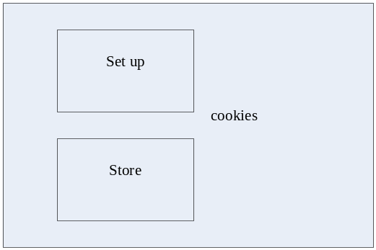
与外部模块的接口关系：
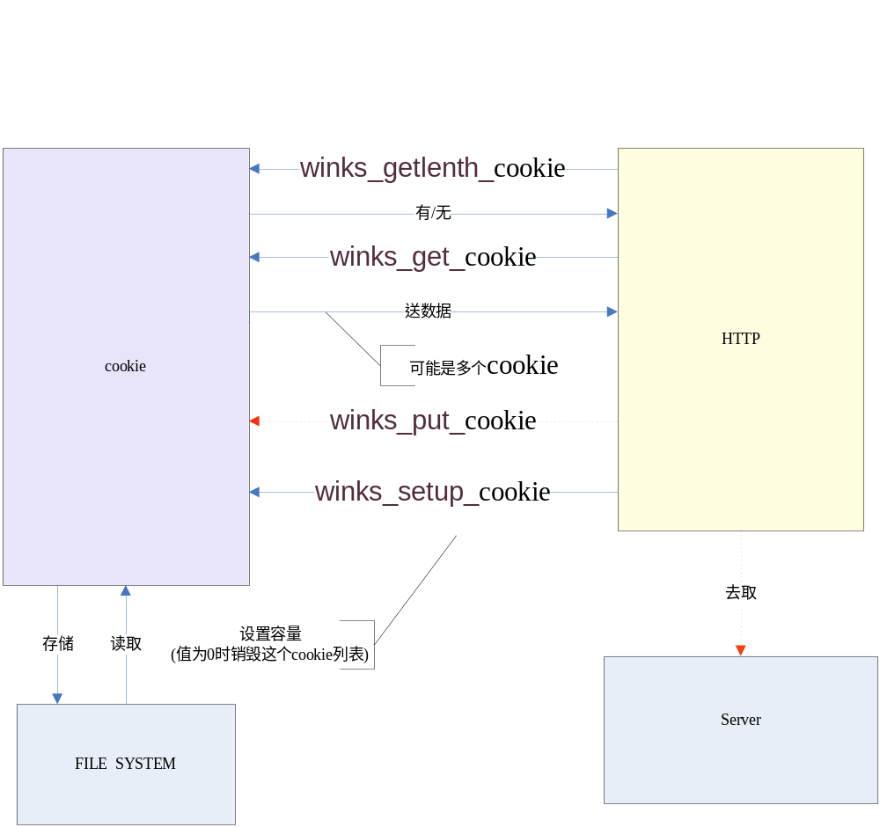

功能模块简要说明
Capbility global setting 设置cookie总容量。
cookie storage，存储满足条件的cookie。（关机以文件形式存储）

子模块说明
- 初始化:
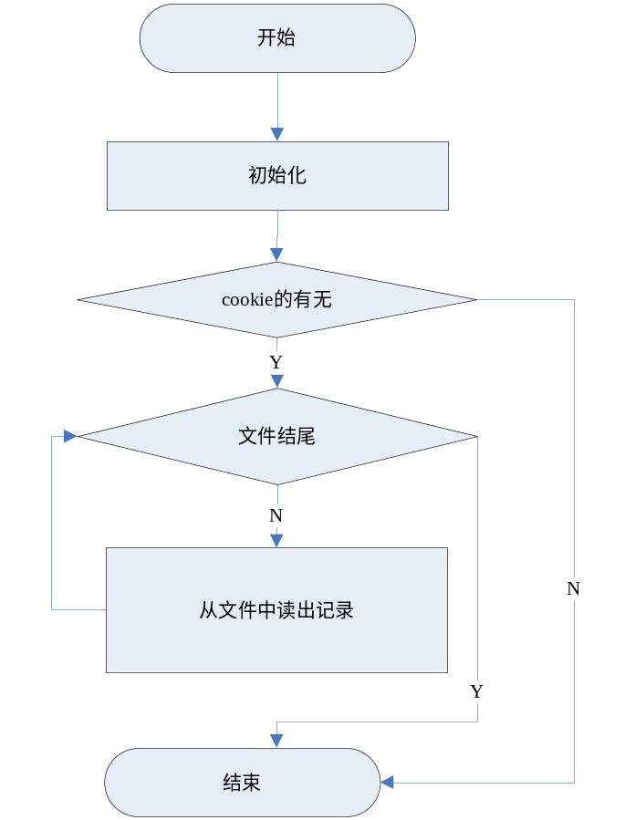
初始化时会读出 cookie Global setting的出厂设置(cookie 总的空间大小)，以及一些全局变量的初始化，flash的一些信息读到sram 。cookie从文件中读出，填写到cookie结构中。

二．cookie 的存储。
当HTTP收到(未过期)的set_cookie数据，会存到cookie列表中。HTTP发出请求时，从cookies中取出相应数据。

接口设计

依赖的外部接口

需求接口
函数原型：void Winks_assert(BOOL expr);
函数介绍：
将异常信息打印到终端显示并写文件，中断。
参数说明：
参数名称 | 参数类型 | 参数介绍 | 备注
expr | BOOL
函数返回值：
void
需求描述：
断言ASSERT，仅限DEBUG时使用。

函数原型：void * Winks_salAlloc (unsigned long size);
函数介绍：
申请指定大小的内存.
参数说明：
参数名称 | 参数类型 | 参数介绍 | 备注
size | unsigned long | 指定申请内存大小
函数返回值：
void* 返回申请空间的地址。
需求描述：
直接调用。在DEBUG状态下增加了系统对内存使用情况的监控。

函数原型：int Winks_xsalFree (void *ptr);
函数介绍：
释放系统分配的内存。
参数说明：
参数名称 | 参数类型 | 参数介绍 | 备注
ptr | void * | 空间的启始地址
函数返回值：
int 返回0表示成功。
需求描述：
直接调用。在DEBUG状态下增加了系统对内存使用情况的监控。

函数原型：void Winks_xsalPrintMemInfo (void *dest_ptr, void *src_ptr, unsigned long len);
函数介绍：
打印内存的使用情况，同时写入指定文件。用于DEBUG调试。

参数说明：
参数名称 | 参数类型 | 参数介绍 | 备注
dest_ptr | void * | 写入的文件
src_ptr | void * | 要写入文件的字串
len | unsigned long | 字串的长度
函数返回值：
void
需求描述：
在DEBUG状态下将当前内存的使用情况打印到终端显示，同时生成文件。
打印信息包含当前内存申请的总容量、当前内存申请块数、内存申请总容量的历史最大值，以及当前系统中在用的内存情况明细ID、SIZE、申请的文件，行号。

函数原型：FILE* Winks_fopen(const char *filename,const char *type);
函数介绍：
打开文件。

参数说明：
参数名称 | 参数类型 | 参数介绍 | 备注
filename | const char * | 文件名
type | const char * | 打开方式
函数返回值：
FILE * 返回文件的句柄。
需求描述：
直接调用。

函数原型：int Winks_fclose(FILE *stream)
函数介绍：
关闭文件。

参数说明：
参数名称 | 参数类型 | 参数介绍 | 备注
stream | const char * | 文件名
函数返回值：
int 返回0表示成功。
需求描述：
直接调用。

函数原型：int Winks_feof(FILE *stream);
函数介绍：
判断是否到达文件尾。
参数说明：
参数名称 | 参数类型 | 参数介绍 | 备注
stream | const char * | 文件名
函数返回值：
int 返回0表示成功。
需求描述：
直接调用。

函数原型： int Winks_fexist(char *filename);
函数介绍：
判断文件是否存在。
参数说明：
参数名称 | 参数类型 | 参数介绍 | 备注
filename | const char * | 文件名
函数返回值：
int 返回0表示成功。
需求描述：
直接调用。

函数原型：size_t Winks_fread(void *data, size_t size, size_t count, FILE *stream);
函数介绍：
读文件。
参数说明：

参数名称 | 参数类型 | 参数介绍 | 备注
data | void * | Buffer指针
size | size_t | 一个数据单元的大小
count | size_t | 数据单元的个数
函数返回值：
size_t 。
需求描述：
直接调用。

函数原型：size_t Winks_fwrite(const void *data, size_t size, size_t count, FILE *stream);
函数介绍：
写文件。
参数说明：
参数名称 | 参数类型 | 参数介绍 | 备注
data | void * | Buffer指针
size | size_t | 一个数据单元的大小
count | size_t | 数据单元的个数
函数返回值：
size_t 。
需求描述：
直接调用。

函数原型：int Winks_ftell(FILE *stream);
函数介绍：
获取fp的偏移量。
参数说明：
参数名称 | 参数类型 | 参数介绍 | 备注
stream | const char * | 文件名
函数返回值：
int 返回偏移量。
需求描述：
直接调用。

函数原型：int Winks_fseek(FILE *stream, long offset, int fromwhere);
函数介绍：
设置fp的偏移量。
参数说明：
参数名称 | 参数类型 | 参数介绍 | 备注
stream | const char * | 文件名
offset | long | 偏移量 | 负数表示向前偏移
函数返回值：
int。
需求描述：
直接调用。

函数原型：int Winks_fdelete(char *file_name);
函数介绍：
删除文件。
参数说明：
参数名称 | 参数类型 | 参数介绍 | 备注
file_name | char * | 文件名
函数返回值：
int 返回0表示成功 。
需求描述：
直接调用。

函数原型： int Winks_getcwd(char *path_name_ptr, size_t size);
函数介绍：
获取当前路径。
参数说明：
参数名称 | 参数类型 | 参数介绍 | 备注
path_name | char *
size | size_t
函数返回值：
int 返回0表示成功 。
需求描述：
直接调用。

函数原型： int Winks_chdir(char *dir_name);
函数介绍：
设置当前路径。
参数说明：
参数名称 | 参数类型 | 参数介绍 | 备注
dir_name | char * | 路径字串
函数返回值：
int 返回0表示成功 。
需求描述：
直接调用。

函数原型： int Winks_mkdir(char *dir_name);
函数介绍：
新建文件夹。
参数说明：
参数名称 | 参数类型 | 参数介绍 | 备注
dir_name | char * | 路径字串
函数返回值：
int 返回0表示成功 。
需求描述：
直接调用。

函数原型： int Winks_rmdir(char *dir_name);
函数介绍：
删除空文件夹。
参数说明：
参数名称 | 参数类型 | 参数介绍 | 备注
dir_name | char * | 路径字串
函数返回值：
int 返回0表示成功 。
需求描述：
直接调用。

函数原型： int Winks_rndir(char *old_dir_name, char *new_dir_name);
函数介绍：
删除空文件夹。
参数说明：
参数名称 | 参数类型 | 参数介绍 | 备注
old_dir_name | char * | 原文件名
new_dir_name | char * | 新的文件名
函数返回值：
int 返回0表示成功 。
需求描述：
直接调用。

对外提供的接口

外部接口
函数原型：int winks_cookie_init ();
函数介绍：
初始化cookie模块。应该在最先调用。
参数说明：
 | 参数类型 | 参数介绍 | 备注
函数返回值：
int 返回0表示匹配。
实现描述：
int winks_cookie_init();
{
生成头结点;
打开文件进行读取填写头结点；
While( 还有记录)
{
生成结点；
文件进行读取填写结点
}
//初始化完列表
return (0);

}

函数原型：int winks_cookie_close ();
函数介绍：
销毁cookie模块。
参数说明：
 | 参数类型 | 参数介绍 | 备注
函数返回值：
int 返回0表示匹配。
实现描述：
int winks_cookie_close();
{
打开文件进行写入头结点；
While( 结点 )
{
将结点写入文件
}
destroy_cookie( );
//初始化完列表
return (0);

}

函数原型：int winks_getlenth_cookie(char * URL, int * lenth, int port);
函数介绍：
返回cookie的长度。
参数说明：
 | 参数类型 | 参数介绍 | 备注
URL | char * | http请求时的URL
lenth | int* | 返回cookie的字符串长度。 | 0表示无匹配的cookie
port | int | 发送请求时的端口
函数返回值：
int 返回0表示成功．
实现描述：
int winks_getlenth_cookie(char * URL, int * lenth, int port)
{
for(node = list->head; node -> next != NULL; node = node->next)
{
if (int if_match (char*url,struct tagWinks_CookieItem_s * node, port);)
{
// wkmatchedcookie_s * Newcookieitem = //(wkmatchedcookie_s * )Winks_salAlloc (sizeof(wkmatchedcookie_s ));//保证有效
Len += node->datalenth;//计算长度
}

}
Return 0;
}

函数原型：int winks_get_cookie(char * URL, char * cookie, int lenth, int port)
函数介绍：
取得和URL相匹配的cookie。（可以是一个或多个cookie）

参数说明：
 | 参数类型 | 参数介绍 | 备注
URL | char * | http请求时的URL
cookie | char * | 传入要存储cookie的字符串的地址。（可以是一个或多个cookie）
lenth | int | 存储cookie的字符串空间长度。
port | int | 发送请求时的端口
函数返回值：
int 返回0表示成功。
实现描述：
int winks_get_cookie(char * URL, char * cookie, int lenth, int port)
{
for(node = list->head; node -> next != NULL; node = node->next)
{
if (int if_match (char*url,struct tagWinks_CookieItem_s * node, port);)
// wkmatchedcookie_s * Newcookieitem = //(wkmatchedcookie_s * )Winks_salAlloc (sizeof(wkmatchedcookie_s ));//保证有效
将对应的数据添加到cookie
StrCat（cookie，node->data）;

}
Len += strlen(cookie);
*lenth
Return 0;
}

函数原型：int winks_put_cookie(char* url, char * set_cookie2, long int set_cookie2_lenth, char * date_value, unsigned long age_value, unsigned long request_time, unsigned long respose_time, int port)
函数介绍：
放cookie在列表中（可以是多个cookie）。
参数说明：
 | 参数类型 | 参数介绍 | 备注
url | char* | url字符串
set_cookie2 | char * | http响应消息的set_cookie2字符串 | set_cookie2的头value
set_cookie2_lenth | unsigned | set_cookie2字符串的长度
date_value | char * | http响应头中date  对应的值
age_value | unsigned long | http响应头中age  对应的值
request_time | unsigned long | 发送请求的时间
respose_time | unsigned long | 响应到达的时间
port | int | 发送请求的端口
函数返回值：
int 返回0表示成功。
实现描述：
int winks_put_cookie(char* url, char * set_cookie2, long int set_cookie2_lenth, char * date_value, unsigned long age_value, unsigned long request_time, unsigned long respose_time, int port);
{
用一个函数将set_cookie2（如果含有多个cookie）分割成多个cookie
do
{

pprior = set_cookie2;
for (currentcp = pprior; (currentcp = strstr(pprior, ",")) != NULL; currentcp++)
{
full_in_one_cookie(url,pprior,currentcp,date_value,age_value,
request_time,respose_time,port);
pprior = currentcp + 1;
}
currentcp = set_cookie2 + set_cookie2_lenth -1;
full_in_one_cookie(url,pprior,currentcp,date_value,age_value,
request_time,respose_time,port);表中
}while ( 还有下一个cookie)

}

函数原型：int winks_setupcapability_cookie(unsigned long coo_value);
函数介绍：
设置存储cookie的空间。

参数说明：
 | 参数类型 | 参数介绍 | 备注
coo_value | unsigned long | cookie的空间的大小 | 非负数，0表示不用cookie
函数返回值：
int 返回0表示成功。
实现描述：
int winks_setupcapability_cookie(unsigned long coo_value)
{
Winks_CookieList_s head_node;
if (coo_value < head_node ->totalspace_cookie)
{
if ( 0 == coo_value)
{
destroy_cookie( );
}
else
{
require_availablespace(head_node->totalspace_cookie- coo_value ）;
}

}
else
{
head_node ->totalspace_cookie = coo_value；
}

return 0;
}

数据结构设计

预定义常量
#define TOTALSPACE_COOKIE ####

数据结构

数据结构
typedef struct tagWinks_CookieItem_s
{
char * name ;
int name_lenth;
char * path;
int path_lenth;
unsigned long max_age;/过期时间
char* expire_ time;/过期的时间GMT格式
int expire_time_lenth;
char * domain;
int domain_lenth;
char * comment;
int comment_lenth;
char * commentURL ;
int commentURL_lenth ;
int discard;
int secure;
int version;
int * portlist;
int port_number;
unsigned long data_lenth;
char* data; /*指向消息数据的指针的值*/
struct tagWinks_CookieItem_s * pPrev; /*单元的前向指针*/
struct tagWinks_CookieItem_s * pNext; /*单元的后向指针*/
} Winks_CookieItem_s；
数据结构说明：
一个cookie的所有属性的描述。
成员变量说明：

成员变量名称 | 成员变量类型 | 成员变量介绍 | 备注
name | char * | cookie 的name属性值 | 暂定为相对于data的偏移量
name_lenth | int | name字符串的长度
path | char * | cookie 的name属性值 | 暂定为相对于data的偏移量
path_lenth | char | path字符串的长度
max_age | unsigned long | 最大的有效时间
expire_ time | char * | 过期时间 | GMT时间
expire_time_lenth | int | expire_ time字符串的长度
comment | char * | cookie 的comment属性值 | 暂定为相对于data的偏移量
comment_lenth | int | comment字符串的长度
commentURL | char * | cookie 的commentURL 属性值 | 暂定为相对于data的偏移量
commentURL_lenth | int | commentURL字符串的长度
discard | int | cookie 的discard属性值 | 0表示该域无。
secure | int | cookie 的secure属性值 | 0表示该域无。（暂不支持secure）
version | int | cookie 的version属性值
domain | char * | cookie 的domain属性值 | 暂定为相对于data的偏移量
domain_lenth | int | domain字符串的长度
data_lenth | unsigned long | Set_cookie2的数据长度
data | char * | 指向Set_cookie2的数据的指针
pPrev | struct tagWinks_CookieItem_s * | 指向前一个cookie项的指针
pNext | struct tagWinks_CookieItem_s * | 指向下一个cookie项的指针

typedef struct tagwkcookieList
{
struct tagWinks_CookieItem_s * head; //head, first item is stored
struct tagWinks_CookieItem_s * tail; //tail, last item is stored
unsigned long totalspace_cookie;
unsigned long availablespace;
} Winks_CookieList_s;//头结点
数据结构说明：
一个cookie列表的头结点的描述。
成员变量说明：

成员变量名称 | 成员变量类型 | 成员变量介绍 | 备注
head | struct tagWinks_CookieItem_s * | cookie列表的头指针
tail | struct tagWinks_CookieItem_s * | cookie列表的尾指针
totalspace_cookie | long int | cookie所占的总的容量 | 非负数
availablespace | long int | 现在还剩的可用的容量 | 非负数

一致性描述

功能定义说明书章节 | 功能简述 | 设计说明书章节 | 支持情况（完全支持，部分支持，未支持）
未定义 | 未定义 | —— | ——

运行和故障处理设计

运行和组装设计
描述本模块整体运行状态（依附于MMI线程）
与其他模块交互方式（直接调用方式）。

故障处理设计
异常操作用assert。
错误消息输出调试方式trace和printf.

